**Уникальные места нашей планеты**

Цель: развитие языковой компетентности учащихся по теме «Каникулы» ; учить логически строить высказывание на основе прослушанной и переработанной информации; развивать кругозор учащихся, творческие навыки, грамматические навыки

Тип урока: комплексное применение знаний

1. **some\any**

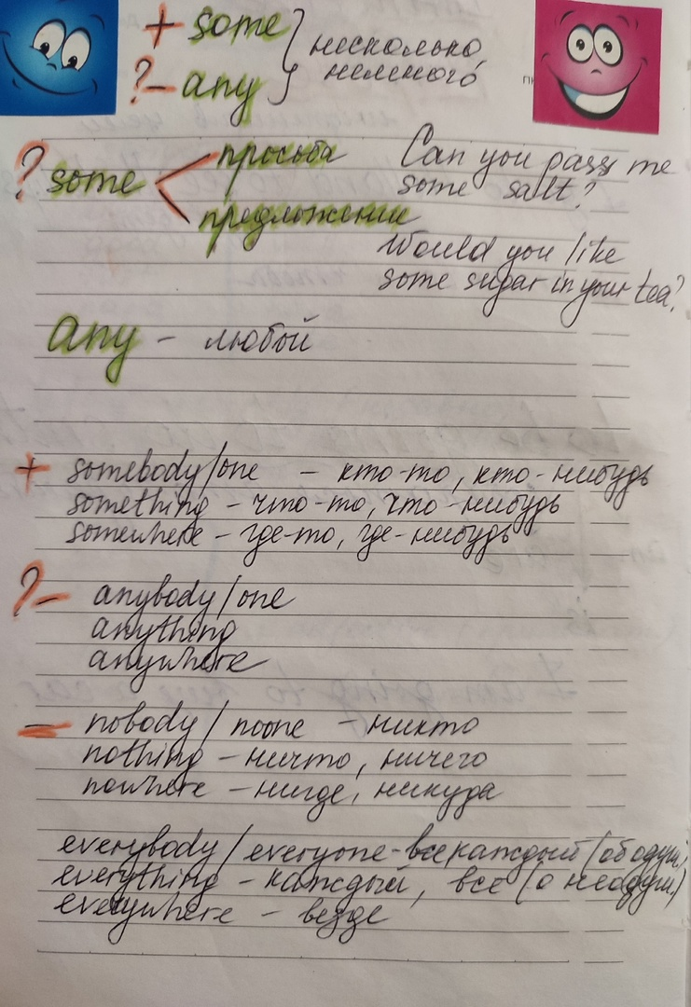

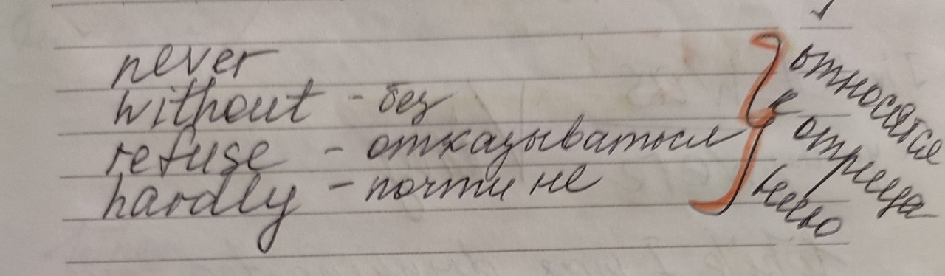

1. Выполнение упражнений (Телеграм)
2. Прочитайте, переведите текст с 97
3. Ответьте письменно на вопросы упр3 с97
4. Объясните высказывание Питера Устинова, английского актёра (Green wisdom)-5\6 предложений письменно